灵璧县农村危房鉴定暂行标准

主要内容
一、农村危房鉴定依据
二、农村危房鉴定标准
三、农村住房结构形式
四、农村危房鉴定方法
五、房屋各组成部分的危险状况级别鉴定
六、房屋整体危险状况级别鉴定

一. 农村危房鉴定依据

- 根据住建部、财政部、国务院扶贫办《关于加强和完善建档立卡贫困户等重点对象农村危房改造若干问题的通知》（建村〔2017〕192号）要求。
- 根据《农村危险房屋鉴定技术导则（试行）》（建村函〔2009〕69号）制定简明易行的评定办法。



二. 农村危房鉴定标准
1. 房屋各组成部分
地基基础承重墙
木柱、梁、檩

混凝土柱、梁
屋面
木屋架
房屋各组成部分

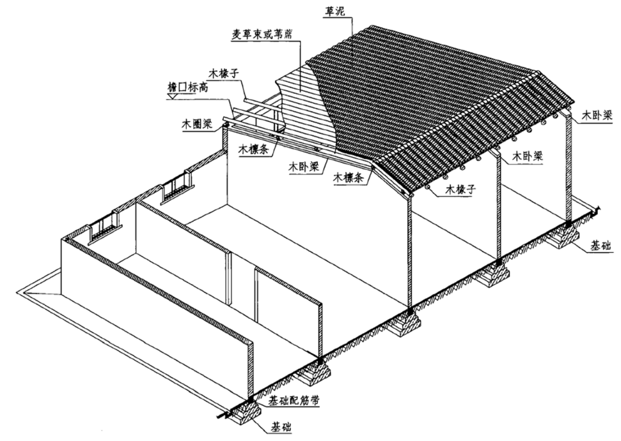

承重墙

常用墙承重结构房屋组成示意



2. 房屋各组成部分危险性鉴定等级

a级：无危险点

b级：有危险点

c级：局部危险

d级：整体危险

房屋各组成部分危险性鉴定等级划分

3. 房屋整体危险性鉴定等级

D级：承重结构已不能满足正常使用要求， 房屋整体出现险情，构成整幢危房。
C级：部分承重结构不能满足正常使用要求，局部出现险情，构成局部危房。

房屋整体危险性鉴定等级划分
B级：结构基本满足正常使用要求，个别结构构件处于危险状态，但不影响主体结构安全，基本满足正常使用要求。
A级：结构能满足正常使用要求，未发现危险点，房屋结构安全。

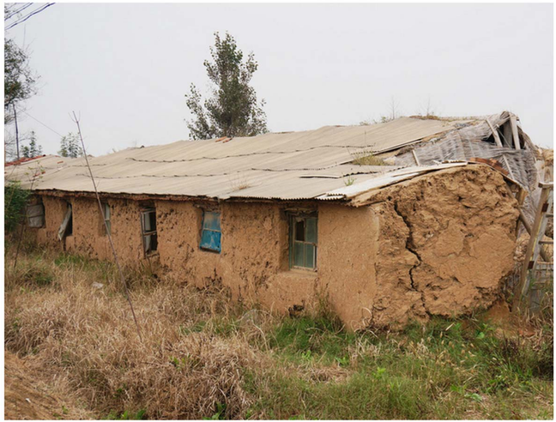

三. 农村住房结构形式

1. 土木结构：指建筑物中竖向承重结构的墙、柱等采用土墙砌筑，楼板
、屋架等用木结构。农村居民房屋普遍采用的结构形式。

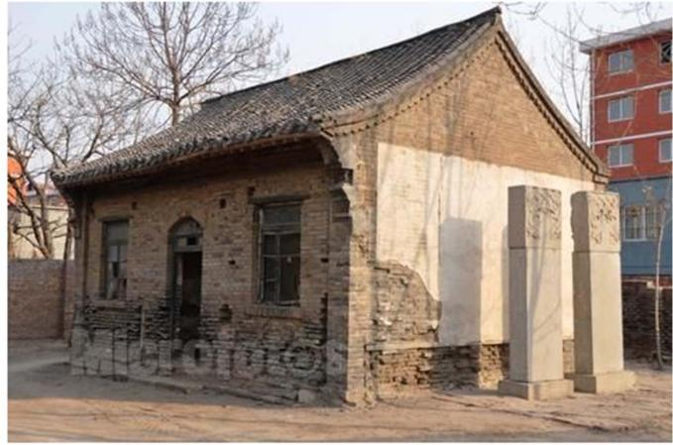

2. 砖木结构：指建筑物中竖向承重结构的墙、柱等采用砖或砌块砌筑， 楼板、屋架等用木结构
。

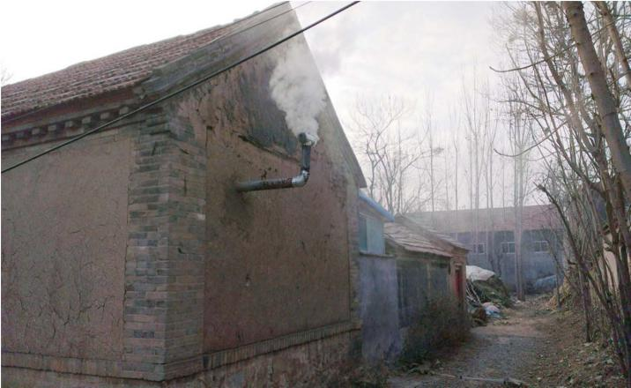

3. 砖土混杂结构：指建筑物中竖向承重结构的墙
、柱等采用土墙与砖墙混合砌筑，楼板、屋架等用木结构。

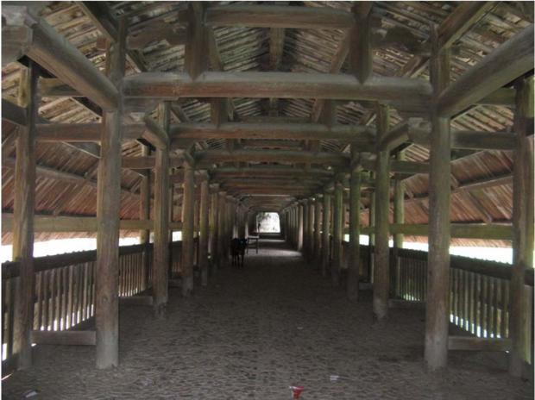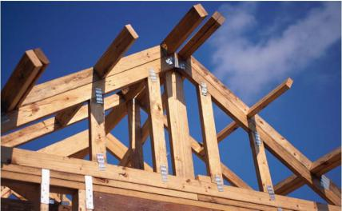

4. 木结构：指木柱、木构架承重的房屋结构，北方常为抬梁式或三角形屋架，南方常为穿斗式。

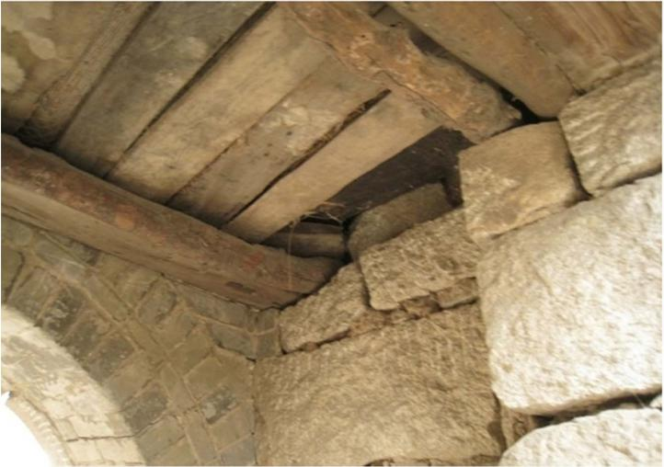

5. 石木结构：指建筑物中竖向承重结构的墙、柱等采用石墙砌筑，楼板
、屋架等用木结构。

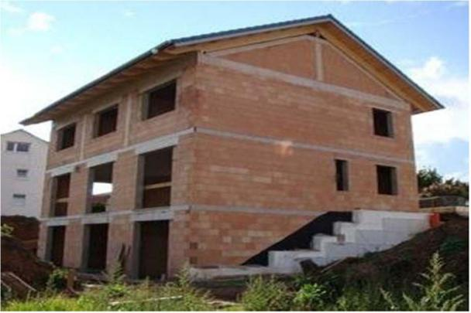

6. 砖混结构：指建筑物中竖向承重结构的墙采用砖或者砌块砌筑
，构造柱以及横向承重的梁、楼板、屋面板等采用钢筋混凝土结构。

四. 农村危房鉴定方法

1. 危房鉴定的方式
推荐采用以定性鉴定为主、定量鉴定为辅的鉴定方法
。对于常见结构类型房屋，一般情况下可直接采用定性鉴定结果，对于鉴定结果为D级房屋，再进行定量鉴定。对定性鉴定结果为C级房屋，可根据实际情况再进行定量鉴定。对于定量鉴定方法没有包含的房屋结构类型，可直接采用定性鉴定结果。

屋面
木梁、木屋架、木檩、混凝土梁
所在场地 地基基础 承重墙 木柱、混
凝土柱
2. 危房鉴定的顺序：先房屋外部，后房屋内部。破坏程
度严重或濒危的房屋，若其破坏状态显而易见，可不再对房屋内部进行检查。

3. 第一步鉴定房屋所处场地(此步骤建议参考当地地质灾害资料或聘请专业机构鉴定)
按房屋所处场地，评定其是否为危险场地，如为危险场地，则直接判定为D级。危险场地如下：
- 对建筑物有潜在威胁或直接危害的滑坡、地裂、地陷、泥石流、崩塌以及岩溶、土洞强烈发育地段；
- 暗坡边缘；浅层故河道及暗埋的塘、浜、沟等场地；

- 已经有明显变形下陷趋势的采空区。

4. 第二步鉴定房屋各组成部分的危险状况级别

按照本章第2节中的鉴定顺序依次评定，房屋各组成部 分仅评定c级和d级，具体评定内容详第五章《房屋各组成部分的危险状况级别评定》。注意同一栋房屋一般不会包含上述所有组成部分，鉴定过程中没有的组成部分略掉不计，仅鉴定房屋已有的组成部分。

5. 第三步鉴定房屋整体危险状况级别

根据第二步中评定的房屋各组成部分的危险状况级别

，结合第五章中房屋整体危险状况级别所包含的内容，可评定出鉴定对象房屋是否属于“C级”或“D级”。
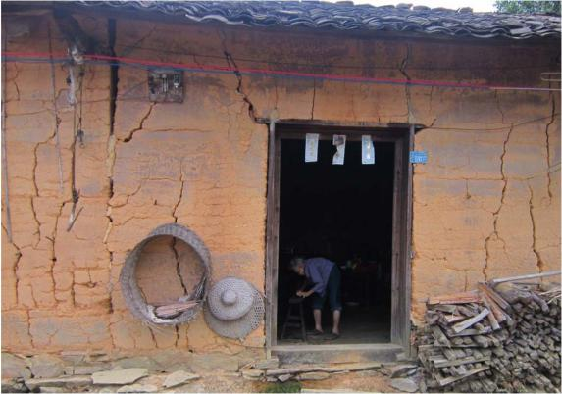
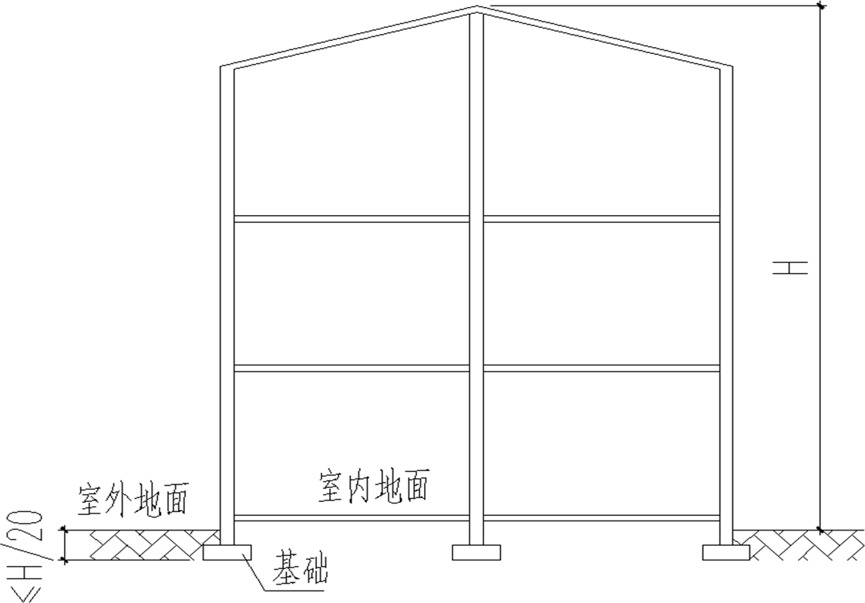

五. 房屋各组成部分的危险状况级别评定
1. 地基基础c级评定
（1）基础埋深偏小：没有满足房屋高度1/20的最小埋深要求， 直观判定为基础部分或全部裸露在地面以上。

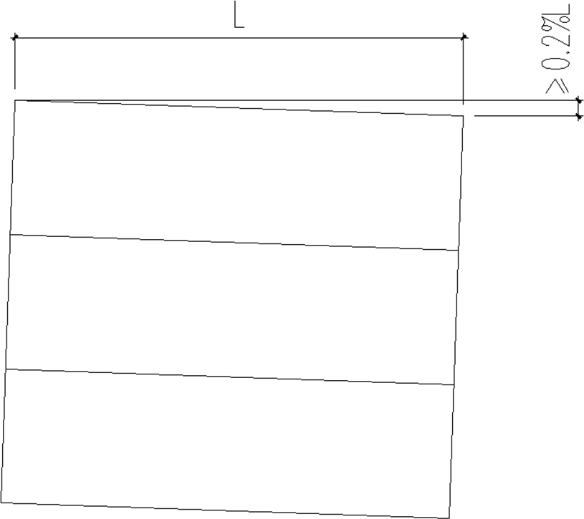

1. 地基基础c级评定
（2）有明显不均匀沉降

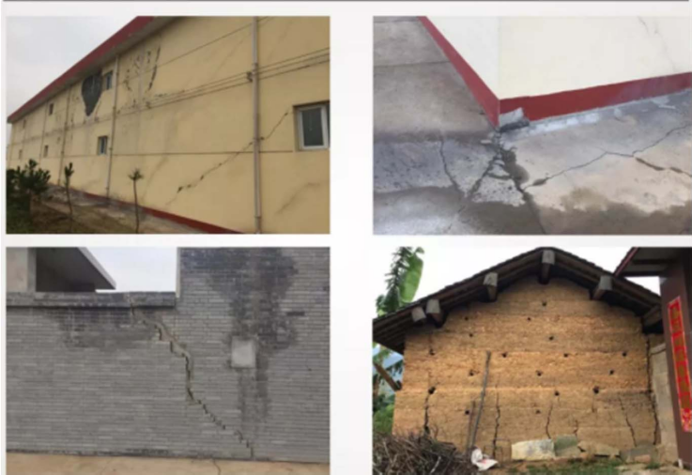

1. 地基基础c级评定
（2）有明显不均匀沉降

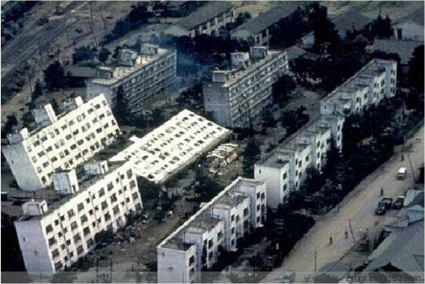

2. 地基基础d级评定
（1）地基失稳：地基不稳定产生滑移，水平位移量大于10mm，此类情况一般需结合房屋场地判别，直观上无法定性或定量鉴定。

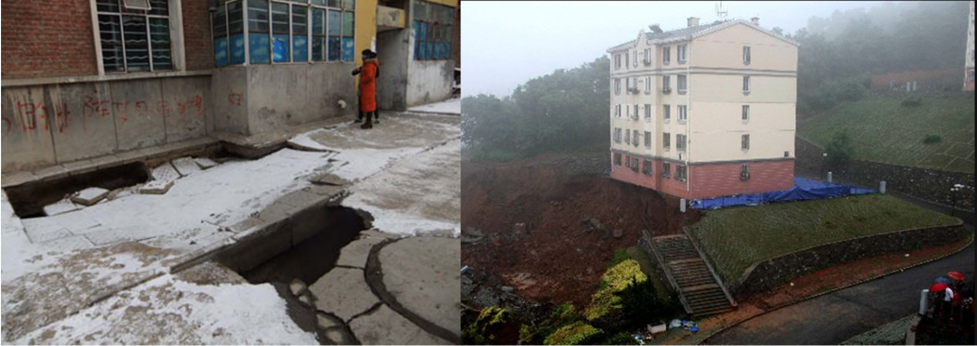

2. 地基基础d级评定
（2）基础局部或整体塌陷：基础局部或大范围悬空。

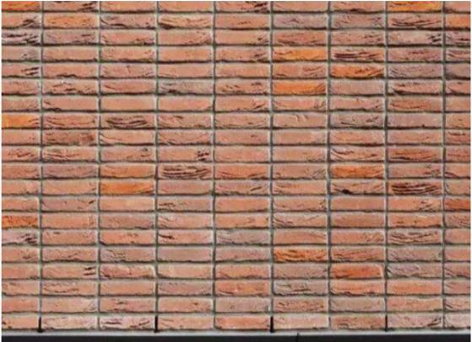

3. 承重墙c级评定
（1）砌筑质量很差：砌筑灰浆强度1.0MPa以下为很差（手捻即成粉末）；砌筑水平差，通缝砌筑，灰浆不饱满。

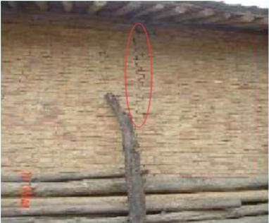
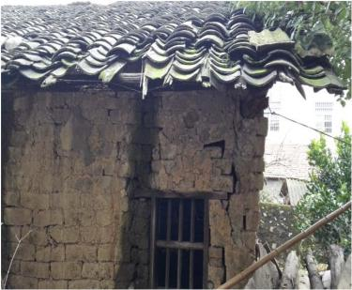

3. 承重墙c级评定
（2）裂缝较多，即平均每片墙上均有受力裂缝出现（明显可见的裂缝，长度不小于2.0m）；剥蚀严重(墙体表面风化或腐蚀严重)。

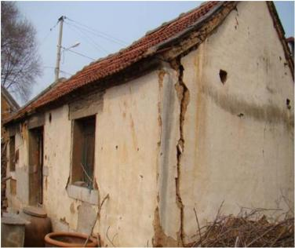

3. 承重墙c级评定
（3）纵横墙体脱闪，个别墙体歪斜。
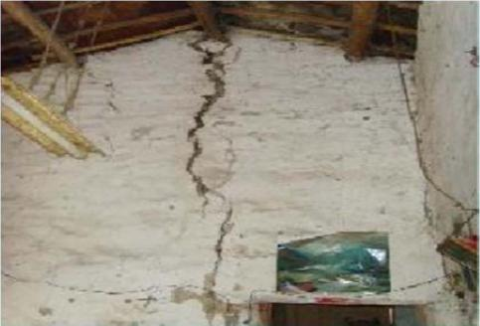
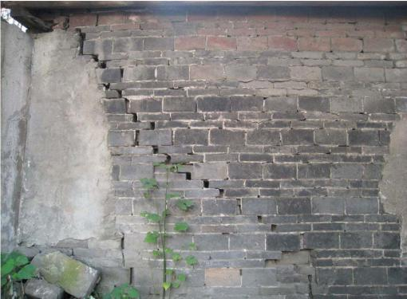

4. 承重墙d级评定
（1）墙体严重开裂：至少出现3处以上严重裂缝，裂缝宽度超过
10mm，单条裂缝长度超过2.0m。

裂缝宽度超过10mm； 长度超过2.0m

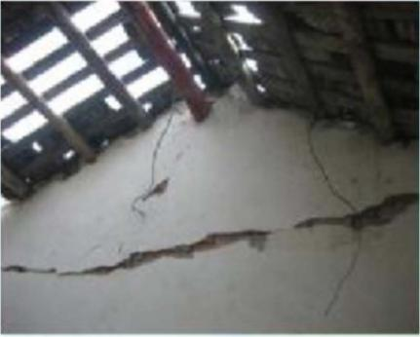

4. 承重墙d级评定
（1）墙体严重开裂：至少出现3处以上严重裂缝，裂缝宽度超过
10mm，单条裂缝长度超过2.0m。

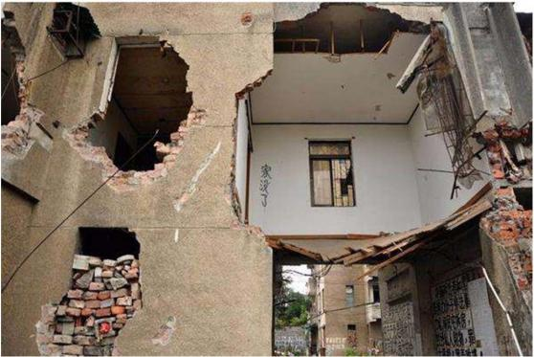
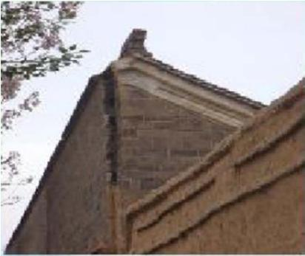

4. 承重墙d级评定
（2）部分严重歪斜：墙顶最大相对位移超过50mm。

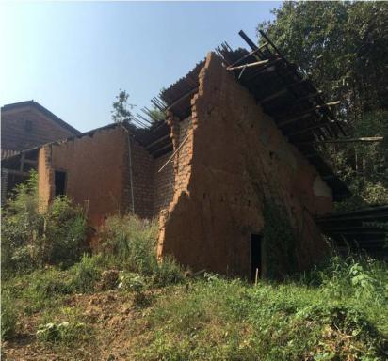

4. 承重墙d级评定
（3）局部倒塌或有倒塌危险。

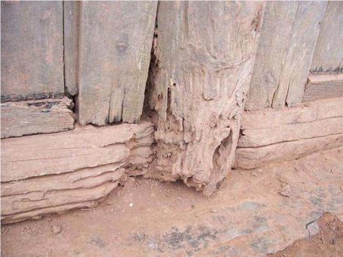

5. 木柱、梁、檩c级评定
（1）有明显腐朽或虫蛀。

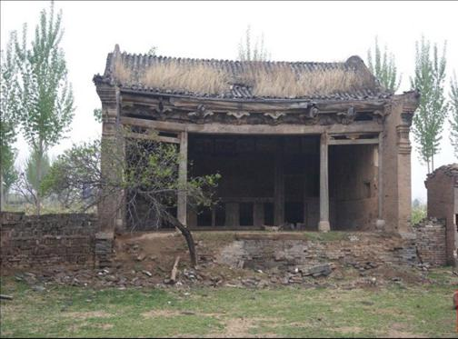

5. 木柱、梁、檩c级评定
（2）梁檩跨中明显挠曲（肉眼能轻易观察到的弯曲变形），或出现横纹裂缝（横向拉开的裂缝）。

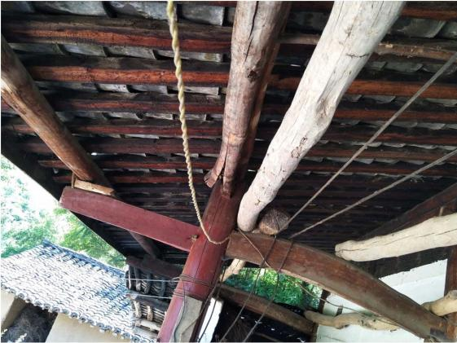

5. 木柱、梁、檩c级评定
（3）梁檩端部出现劈裂。

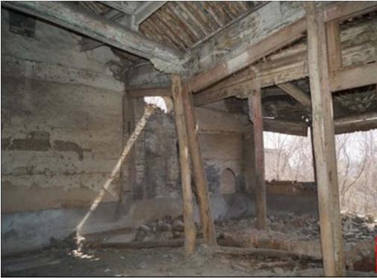

5. 木柱、梁、檩c级评定
（4）柱身明显歪斜。

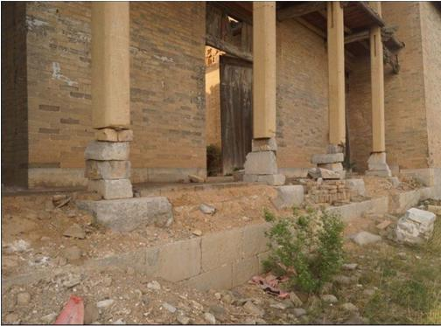

5. 木柱、梁、檩c级评定
（5）柱础错位，指承重木柱柱底有超过1/5直径部分已经滑移到柱础支承面之外（局部落空）。

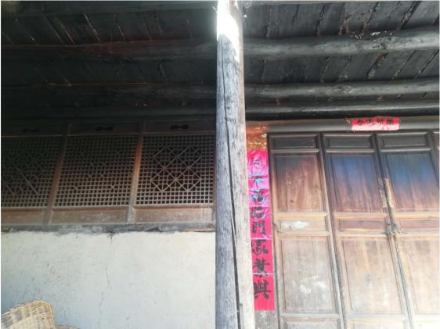

5. 木柱、梁、檩c级评定
（6）构件纵向干缩裂缝深度超过木材直径的1/4。

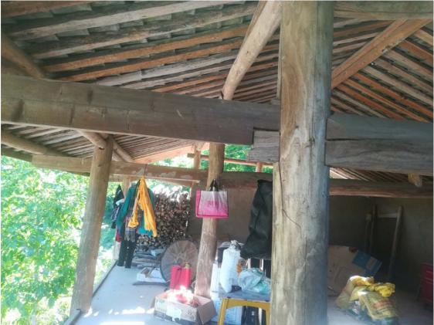

5. 木柱、梁、檩c级评定
（7）榫卯节点有破损或有拔榫迹象。

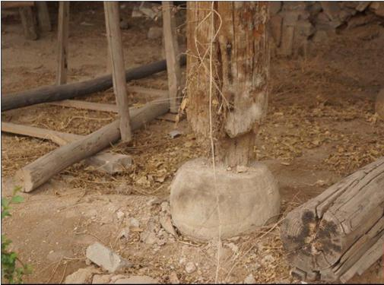

6. 木柱、梁、檩d级评定
（1）严重腐朽或虫蛀。

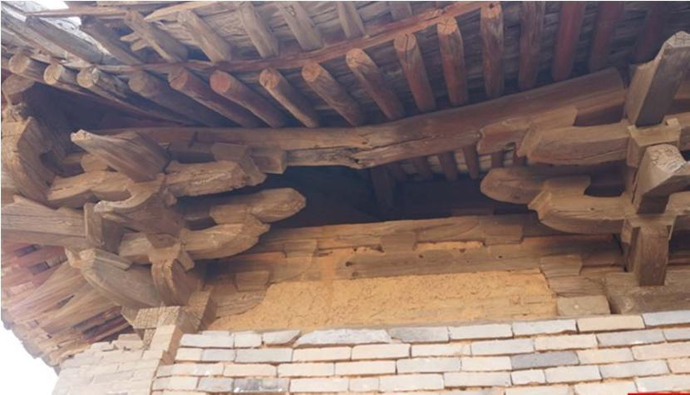

6. 木柱、梁、檩d级评定
（2）梁檩跨中出现严重横纹裂缝。

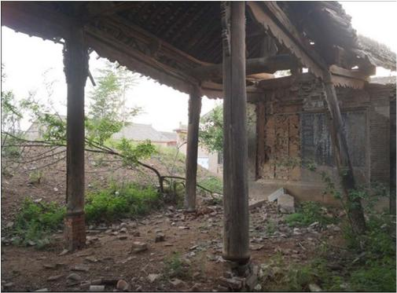

6. 木柱、梁、檩d级评定
（3）柱身严重歪斜，指柱顶相对偏移尺寸超过柱平均直径的2/3以上。

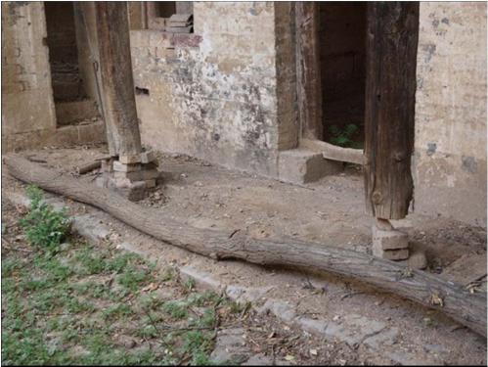

6. 木柱、梁、檩d级评定
（4）柱础严重错位：指承重木柱柱底有超过1/4直径部分已经滑移到柱础支承面之外（部分落空）。。

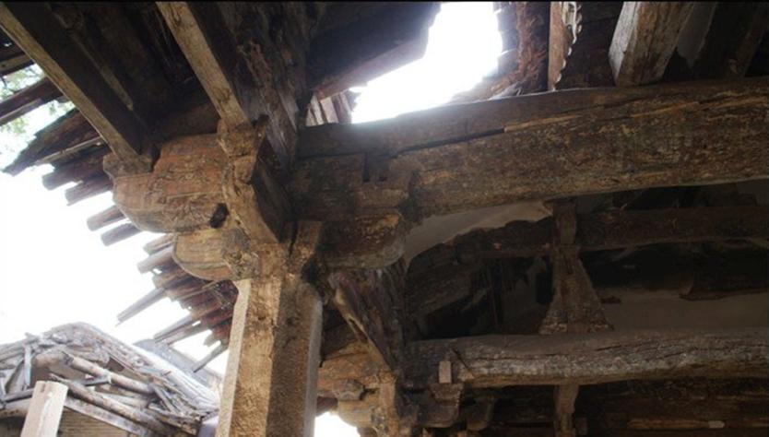

6. 木柱、梁、檩d级评定
（5）构件纵向干缩裂缝深度超过木材直径的1/3。

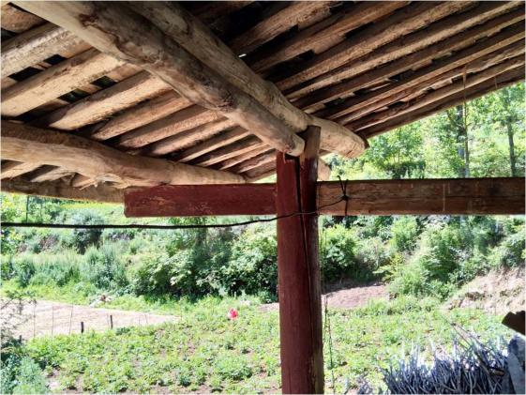

6. 木柱、梁、檩d级评定
（6）榫卯节点失效或多处拔榫。

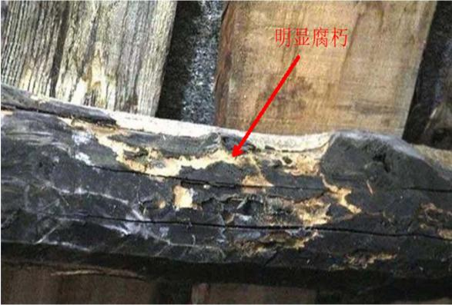

7. 木屋架c级评定
（1）有明显腐朽或虫蛀（肉眼能轻易观察到的腐朽或虫蛀）。

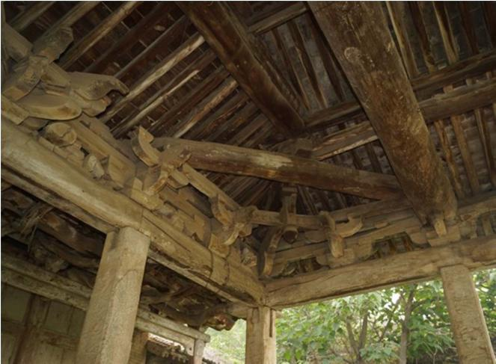

7. 木屋架c级评定
（2）下弦跨中出现横纹裂缝。

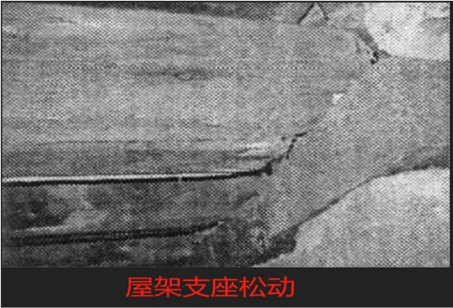

7. 木屋架c级评定
（3）端部支座移动或松动。

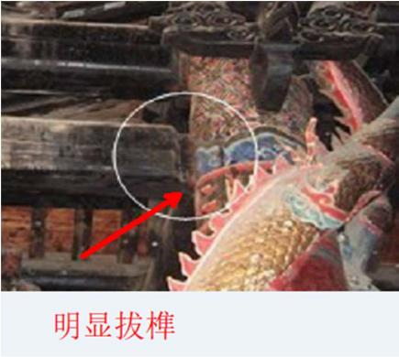
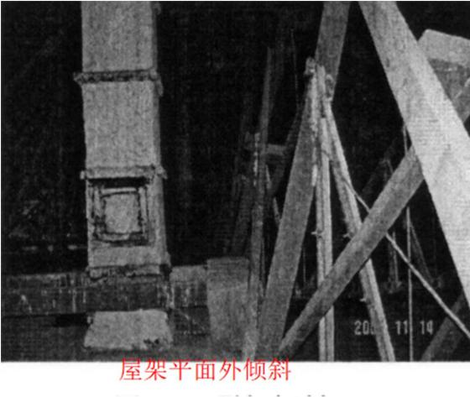

7. 木屋架c级评定
（4）屋架在平面内或平面外明显歪斜（肉眼能轻易观察到的平面内的下挠或平面外的歪斜）。

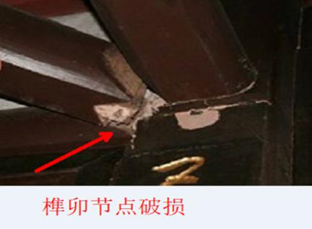

7. 木屋架c级评定
（5）榫卯节点有破损或有拔榫迹象：榫卯节点有肉眼可见的破损， 但榫头未折断；榫头有从卯口中拔出的迹象，但尚未拔出。

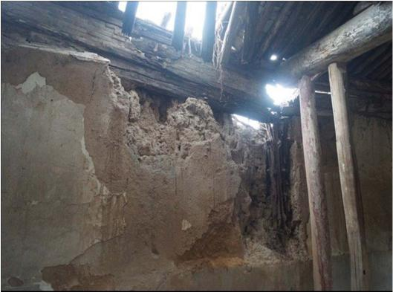

8. 木屋架d级评定
（1）严重腐朽或虫蛀：要节点腐朽虫蛀、连接铁件严重锈蚀，杆件尺寸大面积削减，构件承载力严重受损。

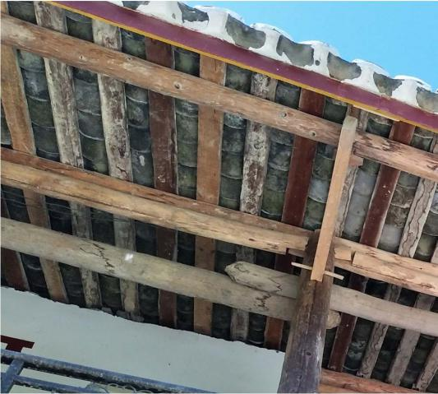

8. 木屋架d级评定
（2）下弦跨中出现严重横纹裂缝：单根杆件上至少出现3处以上严重裂缝，裂缝宽度超过1mm，裂缝深度超过1/4的杆件最小边长。

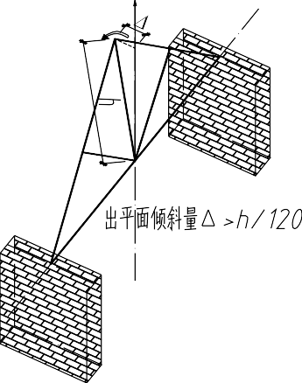
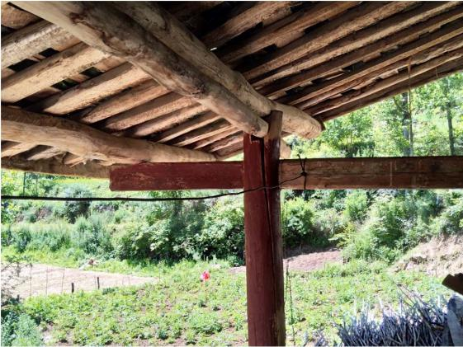

8. 木屋架d级评定
（3）端部支座失效：端部支座木夹板严重腐朽，支座失效。

8. 木屋架d级评定
（4）屋架在平面内严重下挠或平面外严重歪斜。

平面内严重下挠
平面外严重歪斜

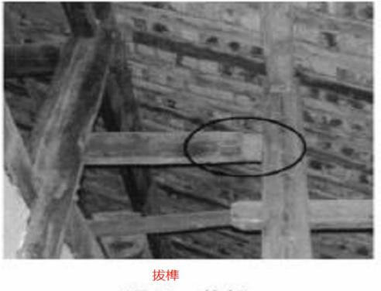
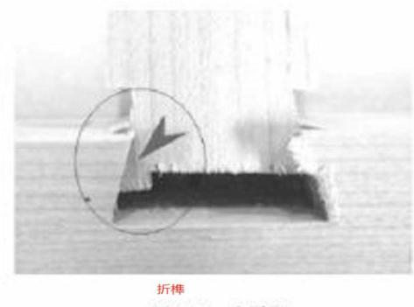

8. 木屋架d级评定
（5）榫卯节点失效或多处拔榫：榫头折断，或拔榫，或卯口劈裂， 已不具备连接或承载能力。

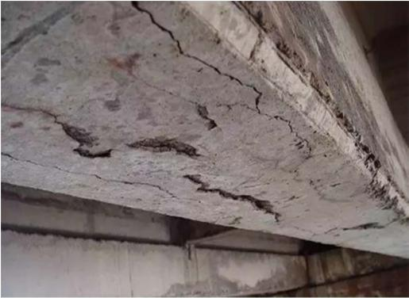

9. 混凝土柱、梁c级评定
（1）表面剥蚀严重：混凝土表面碳化、风化、或腐蚀严重，部分保护层已经剥落。

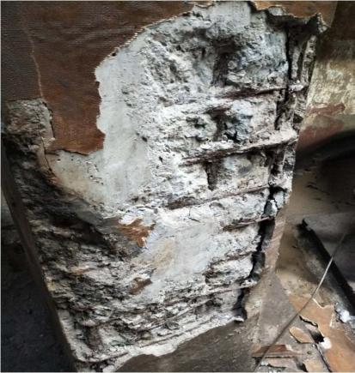
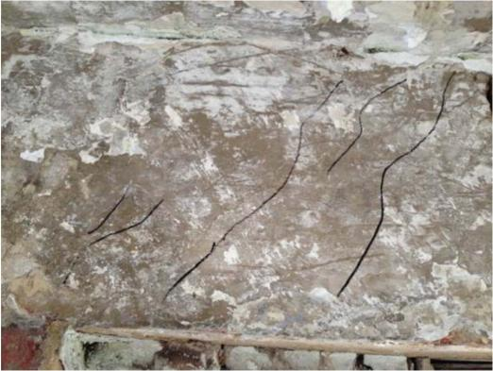

9. 混凝土柱、梁c级评定
（2）出现明显开裂、变形：柱、梁最大裂缝宽度大于1mm。

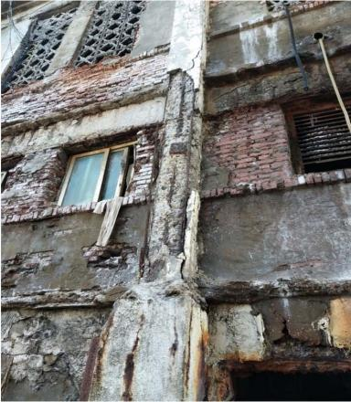

10. 混凝土柱、梁d级评定
（1）表面剥蚀严重，钢筋外露：混凝土表面碳化、风化、或腐蚀严重，部分保护层已经剥落，钢筋外露，构件承载能力严重受损。

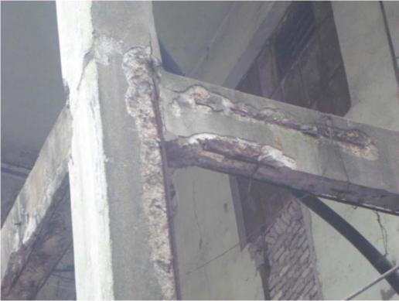

10. 混凝土柱、梁d级评定
（2）出现严重开裂、变形：裂缝已接近或超过截面钢筋位置，裂缝处部分钢筋已经屈服。

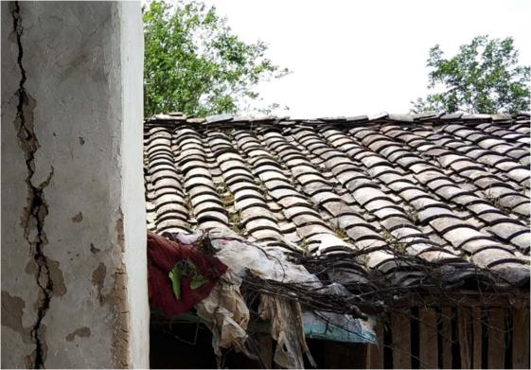

11. 屋面c级评定
（1）较大范围出现沉陷：指由于局部檀条、椽子变形，屋面局部出现下沉的现象，但尚未塌落。

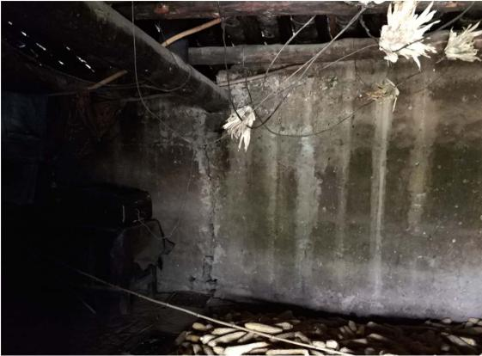

11. 屋面c级评定
（2）较大范围渗水。

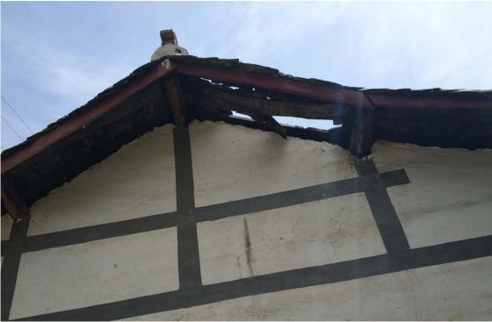

11. 屋面c级评定
（3）椽、瓦有部分损坏。

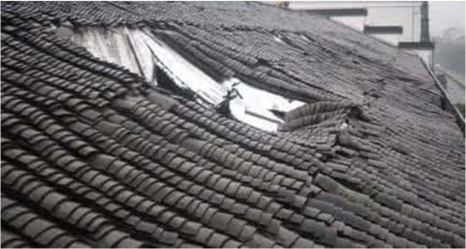

12. 屋面d级评定
（1）较大范围出现塌陷：指由于局部檀条，椽子严重变形或折断， 导致屋面局部塌落，形成空洞。

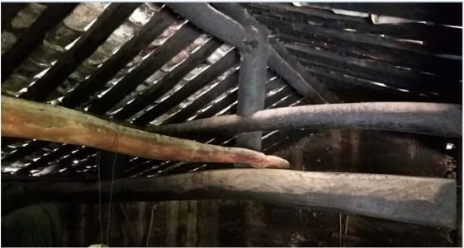

12. 屋面d级评定
（2）大范围渗水漏雨。

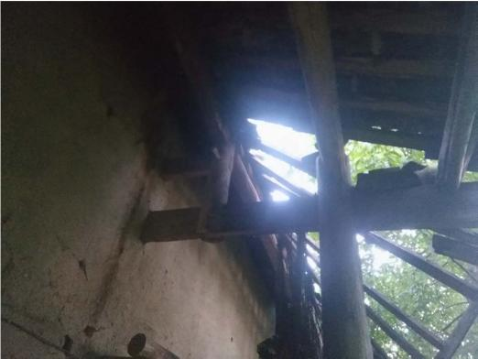
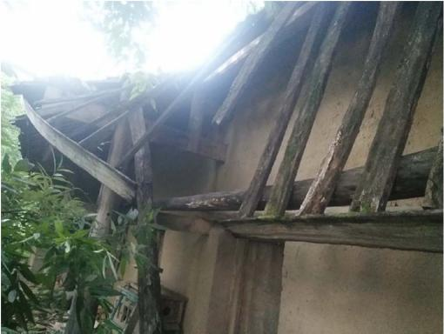

12. 屋面d级评定
（3）椽、瓦损坏严重。

注：砖土混杂结构以及泥浆砌筑的砖木、石木结构可根据具体实际情况鉴定，如房屋各组成部分状况均较好，也可不评定为C级。
3. 泥浆砌筑的砖木、石木结构

- 各组成部分至少
D级，后面2 有一项达到d级
种条件满足一种即可
- 全部达到c级
房屋整体危险状况级别
2. 砖土混杂结构
C级，后面3 种条件满足一种即可
1. 各组成部分至少有一项达到c级
六. 房屋整体危险状况级别评定

